Практическая работа №2.
Расчет линии по допустимому нагреву.

Цель занятия: Рассмотреть, почему необходимо осуществлять выбор проводов по допустимому нагреву.
Обеспеченность занятия:
- Комплект учебно-наглядных пособий.
- Дидактический материал (пример расчета сечения проводов по допустимому нагреву, таблицы исходных данных).

Краткие теоретические сведения
Электрический ток в проводниках представляет собой направленное движение свободных электронов. При столкновении движущихся электронов с молекулами вещества их кинетическая энергия преобразуется в тепловую энергию, вследствие чего происходит нагревание проводника. Скорость преобразования электрической энергии в тепловую характеризуется мощностью P = U I = I²R, Вт. Количество электрической энергии W, преобразованной в тепло за время t, W = Pt = I²Rt, Дж.
Количество тепла, выделенное током I в сопротивлении R, Q = I²Rt, Дж.
Преобразование электрической энергии в тепло находит применение в разнообразных нагревательных приборах. В остальных приборах (электрических машинах, аппаратах, проводах) преобразование электрической энергии в тепловую является непроизводительным расходом энергии, то есть потерями энергии, снижающими их коэффициент полезного действия. Кроме того, тепло, вызывая нагревание этих устройств, ограничивает допустимый ток или, как говорят, их нагрузку: при перегрузке повышение температуры может привести к повреждению изоляции или сокращению срока службы установки.
При нагревании провода приращение его температуры зависит от массы и материала провода и количества выделившегося в нем тепла. Скорость отдачи тепла в окружающую среду пропорциональна разности температур провода и среды. В первый момент, когда температура провода равна температуре окружающей среды, вся теплота, выделенная током, идет на нагрев провода. В результате его температура быстро повышается. По мере ее роста увеличивается количество теплоты, отдаваемой проводом среде, а количество теплоты, расходуемой на нагрев, уменьшается. Наконец наступает момент установления температурного баланса: количество отдаваемой энергии равно количеству полученной энергии и повышение температуры провода прекращается.
Температуру провода, соответствующую моменту баланса, называют установившейся. Время, в течении которого провода нагреваются до установившейся температуры, зависит от их геометрических размеров и условий охлаждения. Нагрев провода допускается до температур порядка 60⁰ – 80⁰С. В соответствии с допустимой температурой существует понятие допустимого тока. Допустимым или номинальным называют ток, при котором устанавливается наибольшая допустимая температура.
У изолированных проводов допустимый нагрев определяется видом и свойствами изоляции, у голых (неизолированных) проводов – изменением их механических свойств. Если ток, проходящий по проводу, больше номинального, то такую перегрузку можно допустить только кратковременно. Чем больше ток в проводе по сравнению с номинальным, тем кратковременней может быть перегрузка.
Коротким замыканием называют соединение двух неизолированных проводов различного потенциала. Ток короткого замыкания может практически в десятки и сотни раз превышать номинальный ток цепи, что может вызвать тепловые механические повреждения ее отдельных элементов. Для защиты цепи от перегрузок служат плавкие предохранители, которые при определенном токе плавятся, разрывая электрическую цепь.

Задание:

Рассчитать нагревательный элемент электрокипятильника; подобрать по нагреву провод, необходимый для подключения заданной нагрузки.
Содержание работы
- Рассчитать длину и сечение нихромовой проволоки нагревательного элемента электрокипятильника.
Мощность кипятильника определить из условия нагрева М кг воды от начальной t₁° = 20°С до кипения за время t; при расчете учесть КПД электрокипятильника η% (табл. 8.1).
Напряжение питающей цепи U=220 В.
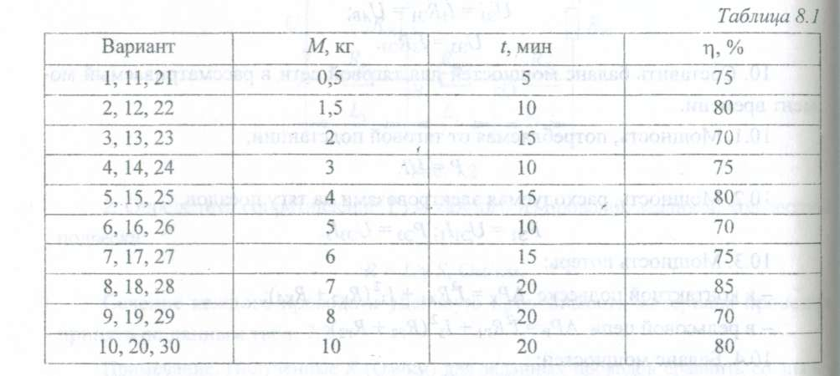
- По допустимому нагреву подобрать провод, необходимый для подключения нагрузки, мощностью, равной мощности десяти рассчитанных электрокипятильников. Материал провода выбрать самостоятельно.
Рекомендации к расчету
- Количество энергии, необходимой для нагревания воды до кипения:
W_{B} = MC(t₂- t₁), Дж,
где М— количество нагреваемой воды в кг;
С — удельная теплоемкость воды, С = 4200 Дж/кг °С;
t₂— температура кипения воды, t₂= 100°;
t₁ — начальная температура воды, °С.
- Коэффициент полезного действия нагревательного устройства (электрокипятильника)
η= W_{B}/W- 100%,
где W_{B} — количество энергии, использованное на нагрев воды, Дж;
W— количество энергии, потребленное кипятильником из сети, Дж.
- Требуемая мощность электрокипятильника
Р = W/t,
где W — количество потребленной из сети энергии на нагрев воды до кипения, Дж,
t — время нагрева, с.
- Плотность тока в нихромовой проволоке принять при расчете δ = 25 А/мм²; удельное сопротивление нихрома при рабочей температуре ρ= 1,3 Ом-мм²/м.
- Номинальные токи проводов с резиновой изоляцией в зависимости от материала и поперечного сечения приведены в табл. 8.2
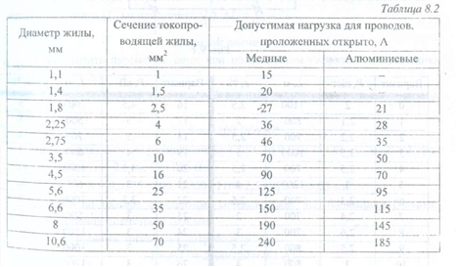
Работа на занятии.
1. Используя исходные данные, произвести расчеты.
2. По предлагаемой таблице, определить сечение проводов.
3. Письменно ответить на контрольные вопросы.

Содержание отчета.
1. Цель работы.
2. Исходные данные.
3. Решение задачи.
4. Ответы на контрольные вопросы.
5. Вывод по работе.

Контрольные вопросы.
1. Какая температура называется установившейся?
2. Какой ток называют допустимым?
3. Что такое короткое замыкание?
4. Каким образом защищают цепи от перегрузок?

